第七章 图

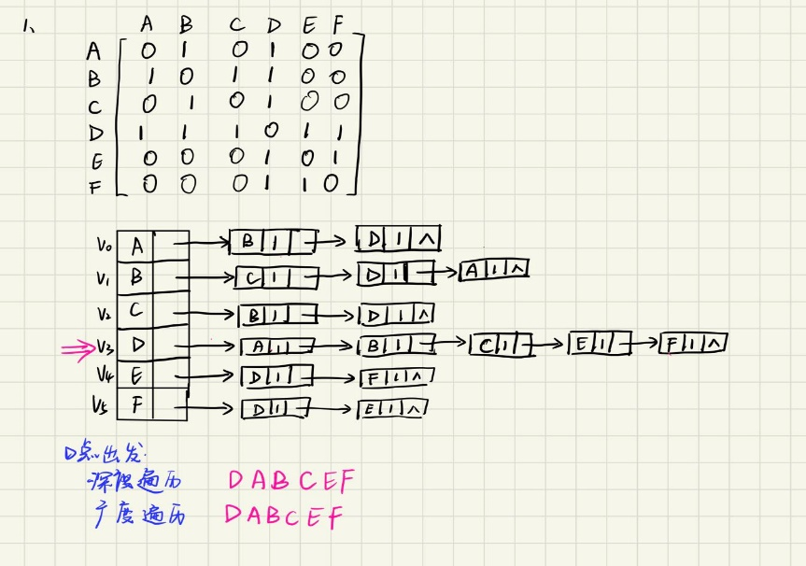1、试给出下图的邻接矩阵和邻接表，并写出从D点出发的深度遍历和广度遍历的序列。

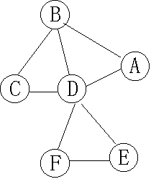

2给定无向图G=<V,E>,其中：

V={a,b,c,d,e},E={(a,b),(a,e),(b,e),(b,c),(c,e),(e,d)}.

请：（1）画出图G的邻接矩阵,邻接表。

（2）从结点a出发,分别写出按深度优先搜索法和广度优先搜索法进行遍历的结点序列。

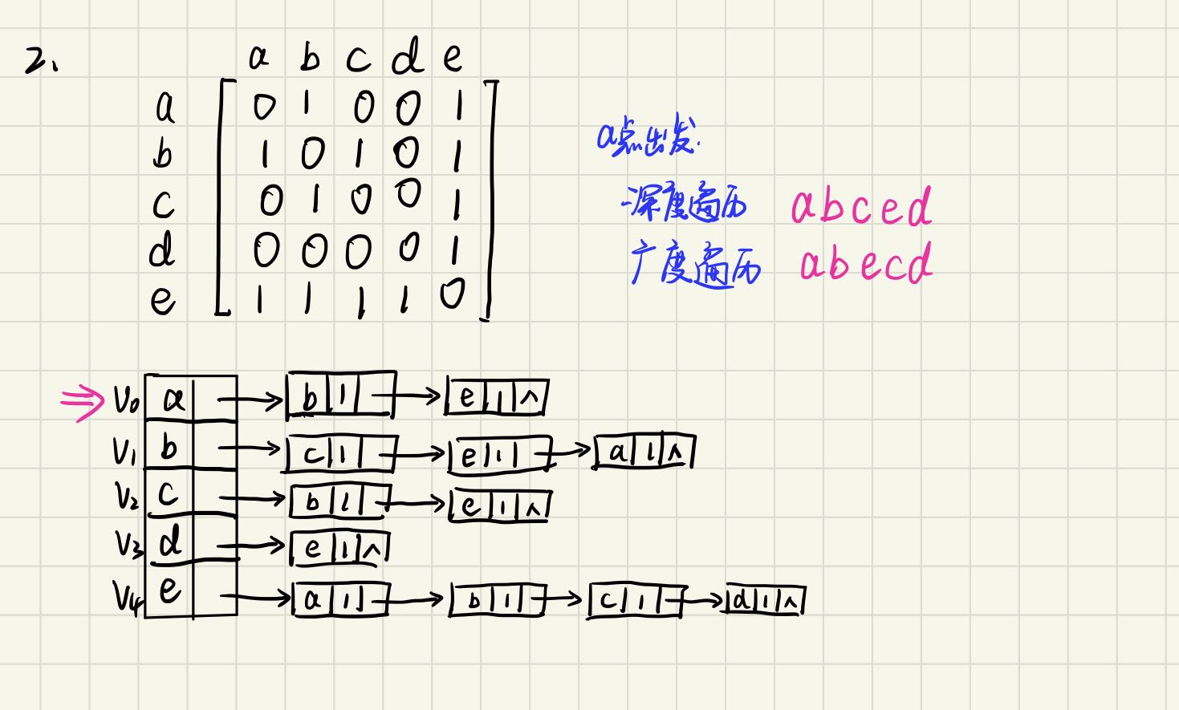

3、已知一个如图所示的带权图，请给出根据普里姆算法和克鲁斯卡尔算法构造的一颗最小生成树（假设从顶点1开始构造）。

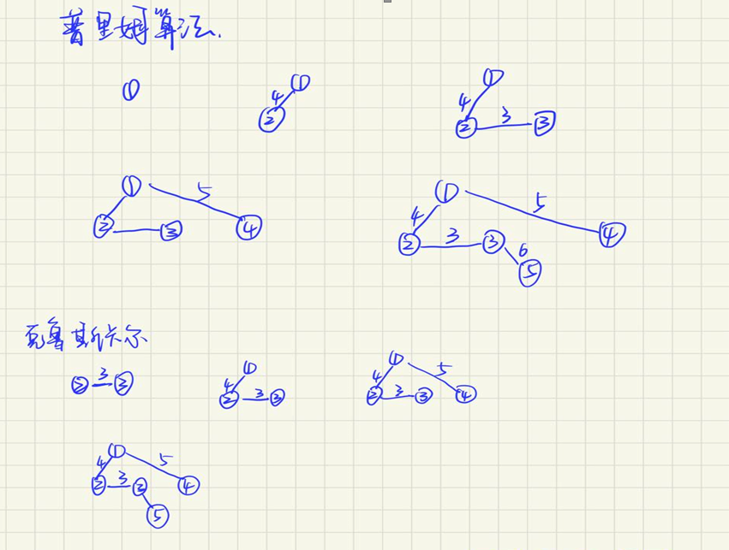

4、已知有向图如下图所示，请给出其拓扑有序序列。



2 1 3 5 4